A játékdömping folytatódik.....
ezek mind régi játékok,már..már feledésbe merültek,itt az ideje,hogy leporoljuk őket..
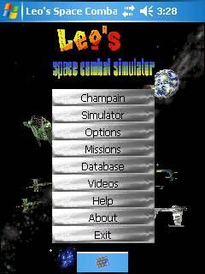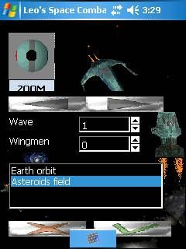
a Leo's Space Combat a régi spectrum játékra emlékeztet..

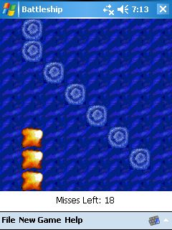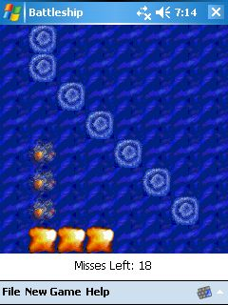
a régi megszokott torpedó játék,itt csak lőni kell,az ellenség csak bújkál...,lapít a víz alatt...

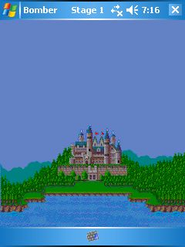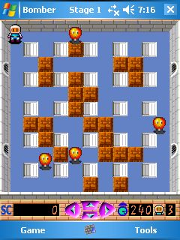
keressük csak meg az időzített bombákat,mert azok csak robbannak...,ha nem sietünk velük..

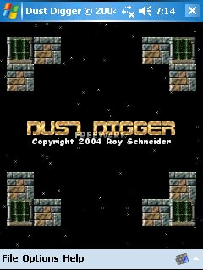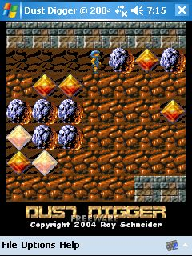
szintén egy régi klón,a digger,ássuk ki a gyémántokat és futás...mert rádomlik az alagút..

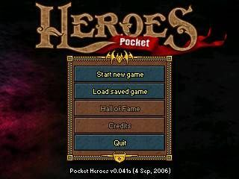
a legszebb ( és legnehezebb ) program,a Pocket Hero...

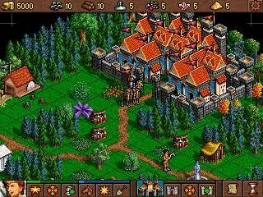
nekem ez nagyon macerás,ilyen részletdús kép erre a pici képernyőre..??

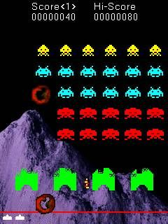
ez szintén egy régi spectrum játék,az Invaders,persze ezt minden platfomra is elkészítették....

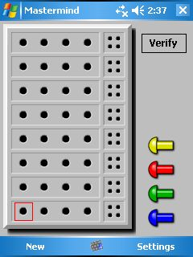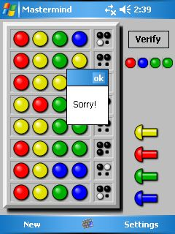
pihenjünk egy kicsit a Mastermind-el,találjuk el a színeket...,majd legközelebb...

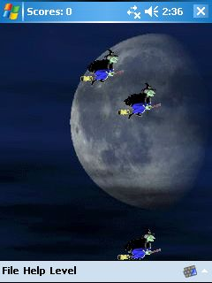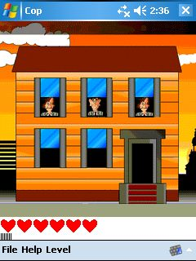
vadásszuk le a boszorkányokat,vagy a rossz embereket, az ablakból...

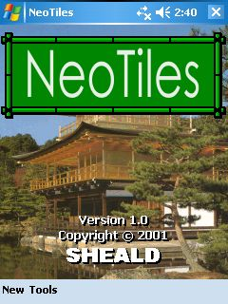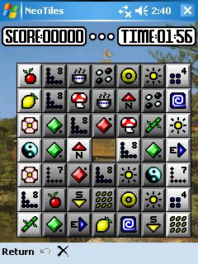
hol a párja??,csak rákoppintuk a cerkával,és máris kereshetjük a következő kettőt...

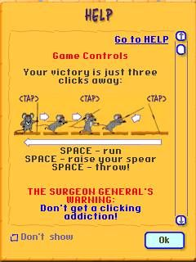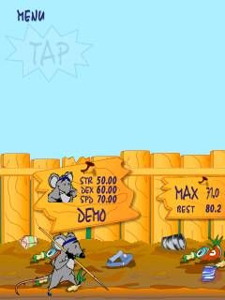
a gerellyel vadásszuk le a szemtelen madarakat,a feladat nem is olyan egyszerű...

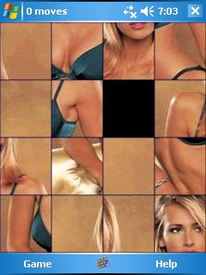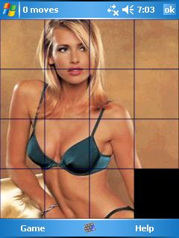
itt egy kellemesebb feladat,össze kell raknunk a képet,tologassuk,tologassuk...saját képeket is lehet betölteni..

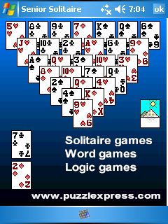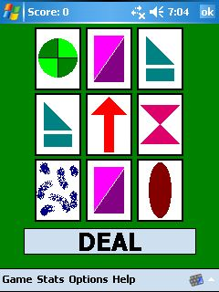
szoliterjáték,többféle táblával,akkor játsszuk,ha nincs nálunk a szemüvegünk... ??

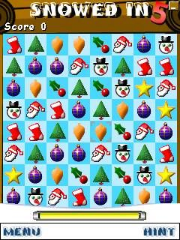
ismerős játék,hármat egy sorba,és eltűnk,lehet ferdén is !!

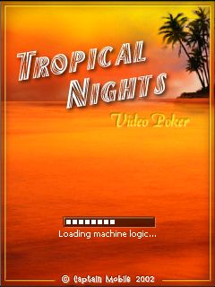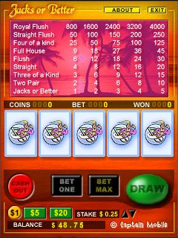
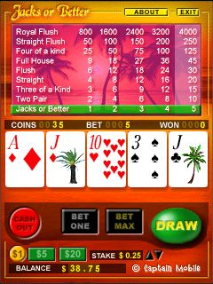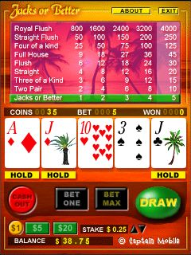
egy látványos pókerjáték,én eddig csak vesztettem vele"virtuálisan"...

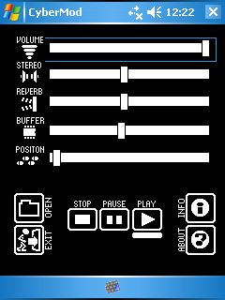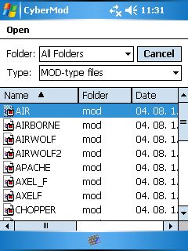
...és utoljára hagytam egy programot,ez nem játék,hanem zenelejátszó,mely még a monochromos időben készült: CyberMOD Player-t.Egy régi CD-men találtam néhány elektronikus zenét,akkor még *.mod kitejesztéssel készültek,mint a mai *.MP3-sok.
Régi híres filmzenéket találtam,mint Crokets,Airwolf,Apache,Hammer,AxelF,Countdown,Dasboot,Thunderforce.Ki emlékszik még ezekre?
A játékok ingyenesen letölthetőek: http://www.pdagold.com/software WEB címről...

játékgyáros...foytatom...

